海南中学2014-2015学年度第一学期期末考试
高二生物试题（理科）
- 16班用）
第一卷
一、单项选择题： （请在答题卡上作答，共25小题，每小题2分，共50分）
1、下列物质中属于内环境的成分的是
A. 呼吸酶 B. 载体蛋白 C. 麦芽糖 D. 乙酰胆碱
2、下列关于人在剧烈运动时生理变化过程的描述，正确的是
A. 胰高血糖素分泌量上升，促进肝糖元和肌糖元分解
B. 大量乳酸进入血液，导致血浆由弱碱性变为弱酸性
C. 大量失Na＋，对细胞外液渗透压的影响大于对细胞内液的影响
D. 抗利尿激素分泌减少
3、下列关于生命活动变化关系的描述,正确的是
A. 细胞体积增大,与外界物质交换效率提高
B. 细胞液浓度增大,植物细胞吸水能力减弱
C. 体内血浆渗透压降低,抗利尿激素释放减少
D. 生长素浓度升高,植物细胞生长速度加快
4、在生物体内,下列生理活动只能单向进行的是
A. 质壁分离过程中水分子的扩散 B. 活细胞内ATP与ADP的转化
C. 肝细胞中糖原与葡萄糖的转化 D. 生长素在胚芽鞘中的极性运输
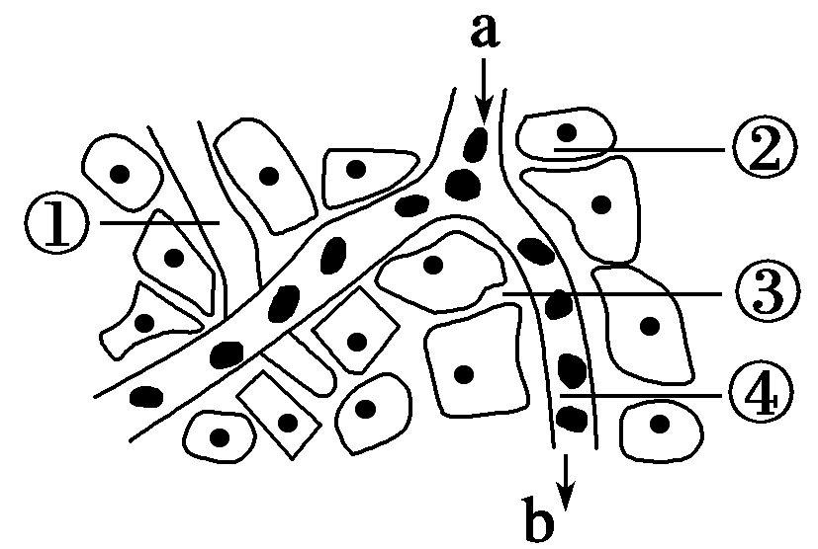
5、如右图示，下列有关内环境和稳态的叙述，正确的是
A. 人体稳态的维持都以正反馈调节为基础
B. 内环境的稳态就是指①③④中温度、渗透压及pH值的相对稳定
C. 若②为脑细胞，则a处的氧气浓度高于b处；若②为肌肉细胞，则a处的葡萄糖浓度高于b处
D. ①中的蛋白质含量高于④中的，其最终汇入血浆参与血液循环，若淋巴管阻塞会引起组织水肿
6、大脑皮层在神经调节中具有重要的作用，下列有关叙述正确的是
A. 大脑皮层与躯体运动、感觉密切相关
B. 运动性语言中枢(W区)受损的患者不会讲话
C. 大脑皮层既是高级中枢也是低级中枢
D. 产生渴觉的结构基础是一个完整的反射弧
7、如图表示兴奋的传导和传递过程以及膜电位变化示意图。下列叙述正确的是
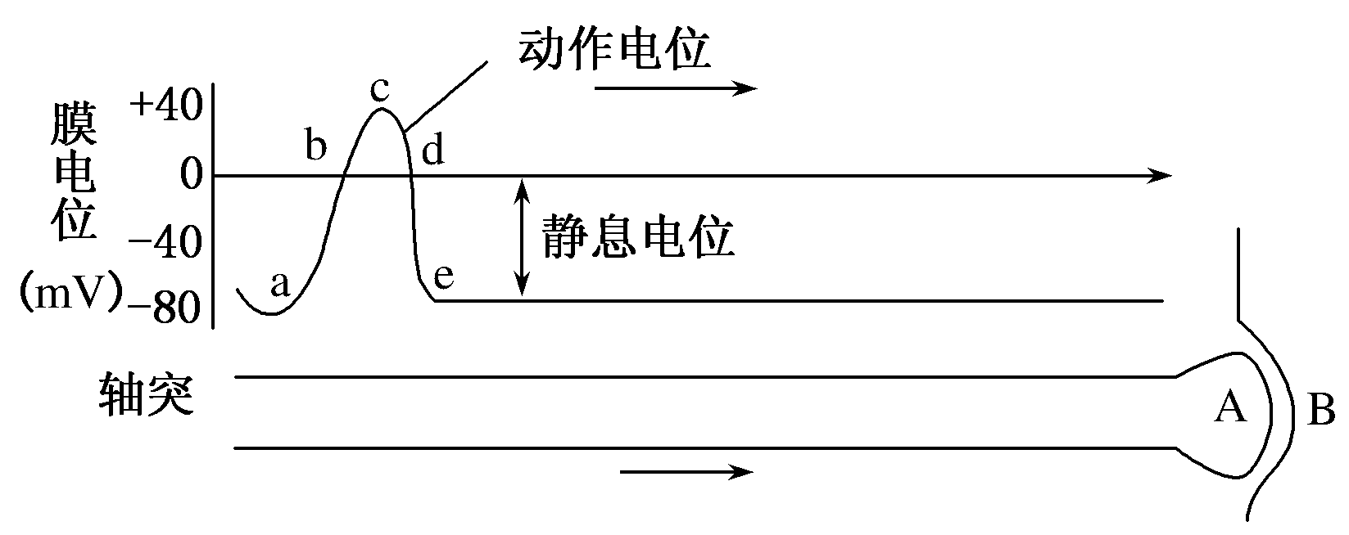

A.轴突膜处于ce段时，钾离子大量外流，不消耗ATP
B.轴突膜处于bc段时，钠离子大量内流，消耗ATP
C.轴突膜外侧局部电流的方向与兴奋传导方向相同
D.A处只有在兴奋传到后才能合成神经递质
8、图甲是青蛙离体的神经-肌肉标本示意图，图中AB+BC=CD，乙是突触放大模式图。据图分析，下列说法正确的是
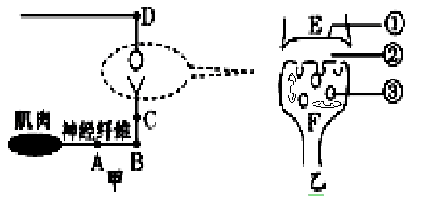
A. 刺激D处，肌肉和F内的线粒体活动均明显增强
B. ③的内容物释放到②中主要借助生物膜的流动性
C. 兴奋从E到F，发生“电信号→化学信号→电信号” 的转变
D. 刺激C处，A、D处可同时检测到膜电位变化
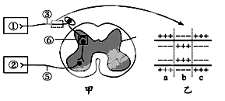
9、下图表示人体内的某反射弧及其神经纤维局部放大的示意图，相关说法不正确的是
A. 人体内乙图所示神经纤维的兴奋传导方向是a←b→c
④
B. 乙图的b处神经纤维膜对 Na⁺ 的通透性强
C. 甲图的⑥结构中发生的信号变化需要消耗ATP
D. 甲图中，①所示的结构属于反射弧的感受器
10、与激素调节相比，高等动物神经调节具有的特点是
①调节速度快 ②调节速度慢 ③作用范围广
④作用时间短 ⑤作用部位准确 ⑥作用时间比较长
A. ①③⑥ B. ①④⑤ C. ②③⑤ D. ②③⑥
11、关于人体内水和无机盐的平衡和调节的叙述，错误的是
A. 引起渴觉的神经冲动最初来自下丘脑
B. 口渴的感受器不是位于下丘脑，而是位于口腔
C. 细胞外液渗透压升高，抗利尿激素分泌增加，尿量减少
D. 机体水和无机盐的平衡是在神经和体液共同调节下完成的
12、下列过程未体现生物膜信息传递功能的是
A. 传出神经细胞兴奋引起肌肉收缩 B. 抗原刺激引发记忆细胞增殖分化
C.胰岛素调节靶细胞对葡萄糖的摄取 D.蔗糖溶液使洋葱表皮细胞发生质壁分离
13、据报道，PBA和TUDCA两种化合物有助于Ⅱ型糖尿病的治疗，这两种药物可以缓解“内质网压力”（指过多的物质如脂肪积累到内质网中使其出错的状态）和抑制JNK基因活动，以恢复Ⅱ型糖尿病患者的正常血糖。现已用Ⅱ型糖尿病小鼠进行实验并获得成功。下列相关分析错误的是
A. 肥胖可能与Ⅱ型糖尿病的病因有关
B. JNK基因活动受抑制是Ⅱ型糖尿病的另一病因
C. 内质网功能出错影响了胰岛素的加工
D.Ⅱ型糖尿病小鼠胰岛素的分泌与高尔基体有关

14、下列有关正常机体生命活动调节四幅图，说法正确的是
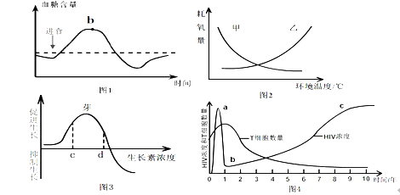
A. 图1曲线中处于b点时，血糖浓度最高，此时血液中胰岛素的含量最低
B. 图2中曲线乙可表示下丘脑破坏后的小鼠随环境温度变化的耗氧量
C. 图3中，植物表现出顶端优势时，c点、d点分别表示顶芽、侧芽生长素浓度
D. 图4中，HIV侵入人体内，oa段数量急剧上升是因为人体免疫系统不能识别HIV
15、下丘脑是调节内脏与内分泌活动的中枢，如果其部分受损(能存活)，可能导致的结果是
A．听不到声音 B．看不懂文字
C．尿量减少 D．白天体温升高，夜间体温下降
16、下列过程中不属于体液免疫过程的是
A. 形成效应T细胞 B. 抗原处理、呈递和识别的阶段
C. 形成浆细胞 D. 浆细胞产生抗体与相应抗原的特异性结合
17、吞噬细胞不参与下列哪一过程
A. 第二道防线，吞噬消灭侵入机体的病原体
B. 第三道防线，攻击靶细胞使其裂解死亡
C. 第三道防线，对病原体的摄取、处理和呈递
D. 第三道防线，吞噬消化抗体、抗原形成的沉淀
18、获2013年诺贝尔奖的科学家发现了与囊泡运输相关的基因及其表达蛋白的功能，揭示了信号如何引导囊泡精确释放运输物。突触小泡属于囊泡，以下相关叙述，错误的是
A. 神经元中的线粒体为突触小泡的运输提供了能量
B. 突触小泡中运输物的释放受到神经冲动的影响
C. 突触前膜的特定蛋白决定了神经递质的释放位置
D. 神经元特有的基因决定了突触小泡的运输方式
19、下列关于艾滋病的叙述，不正确的是
A. 艾滋病主要通过性接触、毒品注射、输血等途径感染
B. 艾滋病的病原体是一类病毒
C. 艾滋病是一种自身免疫疾病
D. 病原体主要破坏人体T淋巴细胞，导致人体免疫力下降
20、下列对免疫的有关叙述中，正确的有几项
①体液免疫中，能直接识别抗原的有B细胞、浆细胞、记忆细胞和抗体
②浆细胞的特征之一是具有相对发达的高尔基体
③记忆B细胞能快速识别抗原并产生更多的抗体参与免疫
④分泌溶菌酶杀灭病原体是特异性免疫的重要功能
⑤T淋巴细胞分泌的淋巴因子可以增强免疫效应
⑥切除胸腺的实验动物，细胞免疫完全丧失，体液免疫能力减弱
A.一项 B.二项 C.三项 D.四项
21、下列与植物激素有关的叙述不正确的是
A．脱落酸在将要脱落的器官和组织中含量最多
B．细胞分裂素在果实生长中起促进作用
C．乙烯的主要作用是促进果实发育
D．多种激素相互作用，共同调节植物的生长发育
22、光照、赤霉素和赤霉素合成抑制剂对某种植物茎伸长影响的实验结果如图所示，下列叙述正确的是
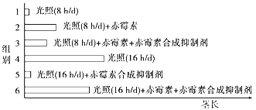
A. 赤霉素是影响茎伸长的主要因素之一
B. 茎伸长受抑制均由赤霉素合成抑制剂引起
C. 植物茎伸长与光照时间无关
D. 该植物是赤霉素缺失突变体
23、下列关于动物机体中酶、神经递质和激素的叙述，正确的是
A．某些神经细胞可以产生酶、递质和激素
B．酶、递质和激素发挥作用后均失去活性
C．三者都要运输到相关细胞处才能发挥作用
D．三者都是具有调节作用的物质
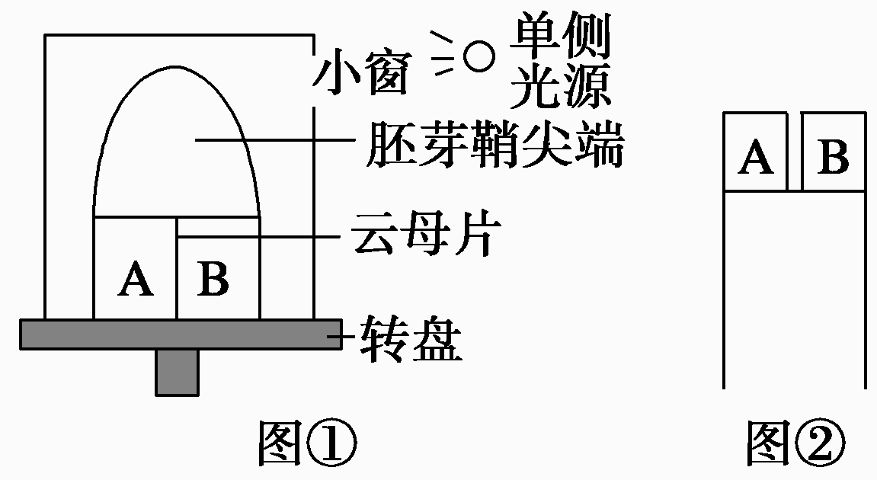
24、某校生物兴趣小组把一个胚芽鞘尖端放在一块琼脂块上，琼脂块的中央被云母片隔开，同时被一个纸盒罩住，纸盒的一侧开口，有单侧光照(如图①所示)。经过以下三种方法处理一段时间：仅纸盒转动、仅胚芽鞘尖端及琼脂块转动、整个装置同时转动，然后分别把A、B所示琼脂块放在三个切去尖端的胚芽鞘的切口上(如图②)，胚芽鞘的生长状况分别是

A．直立生长、向右弯曲生长、向右弯曲生长
B．向左弯曲生长、直立生长、向右弯曲生长
C．向左弯曲生长、向右弯曲生长、直立生长
D．向右弯曲生长、直立生长、向右弯曲生长
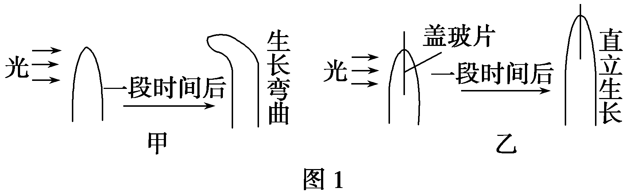
25、某课题小组的同学对植物生长素非常有研究兴趣，设计了图1、图2所示实验：探究单侧光使胚芽鞘尖端的生长素转移了，还是将生长素分解了。下列说法正确的是

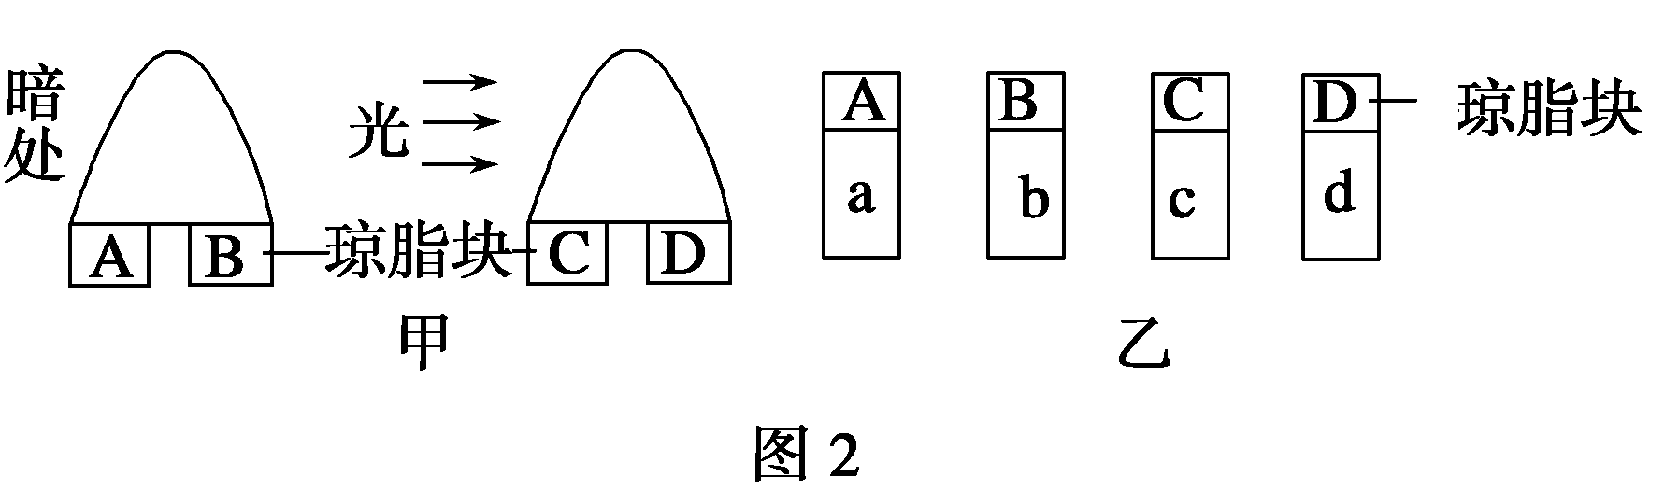

A.由图1可知单侧光将生长素分解，从而引起胚芽鞘弯曲
B.如果胚芽鞘的长度关系为c＜a＝b＝d，则单侧光使胚芽鞘尖端的生长素转移了
C.如果胚芽鞘的长度关系为c＜a＝b＜d，则说明单侧光将生长素分解了
D.以上说法都不对
第Ⅱ卷（非选择题 共50分）
班级： 姓名： 学号： 分数：

二、简答题（本大题共有4小题，除注明外，其余每空1分，共50分）
26、Ⅰ、（5分）图甲为反射弧的结构示意图，图乙、图丙为图甲中某—结构的亚显微结构模式图，据图分析：
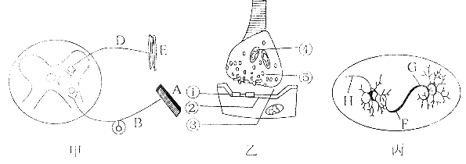
(1)甲图中字母A-E代表反射弧的各部分，其中D表示_______ ________。
(2)乙图表示的结构名称是突触，可从
⑤] _________中释放到③中的物质是
_ ________。
(3)丙图中兴奋的传递的方向是________________________ (用字母、箭头表示)

Ⅱ、（7分）阿尔茨海默病（AD，俗称“老年痴呆” ）是一种严重的中枢神经系统退行性疾病。研究表明，AD病人的神经细胞外淀粉样蛋白（A）沉积，这种物质的沉积会损坏周围神经细胞膜和线粒体膜，导致神经细胞的损伤。下图表示两种类型神经元及突触的差异，请据图回答：
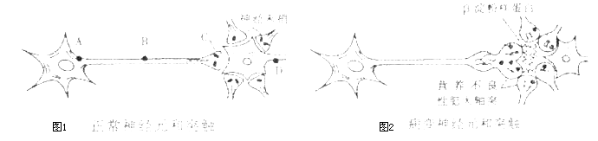
（1）图1中共有_________个突触，神经冲动由图中C点传到D点远比从B点传到C点慢，其原因是______ ___。
（2）研究发现，病变个体中A的沉积会使突触小体中线粒体损伤，引起兴奋在神经元之间的传递速率_________。由此也说明，突触小泡内乙酰胆碱（一种神经递质）的合成和释放需要能量，乙酰胆碱从突触前膜进入突触间隙的方式是_________。
（3）向患者体内注射抗A的抗体是治疗AD的方法之一，其原因是___ ___
___。

27、Ⅰ、（6分）下图表示神经系统和内分泌系统之间的联系，序号①、②、③、④代表相关激素，请分析回答：
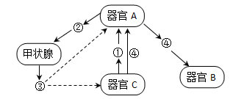
（1）寒冷刺激后，图中 （填序号）的含量最早增加；图中③分泌增加几乎可作用于全身细胞，提高细胞 ，使机体产生更多热量。
（2）当饮水过少时，细胞外液渗透压上升，器官C中的 受到刺激产生兴奋，使图中④ 激素释放增加，促进器官B中
对水的重吸收。
Ⅱ、（6分）下图简要表示某细胞利用细胞膜上的“水通道蛋白” 重吸收原尿中的水分的调节机制，请据图回答：
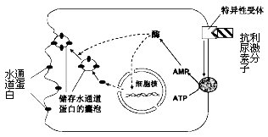
（1）储存水通道蛋白的囊泡最可能来自哪一种细胞器？ 。
（2）如图所示，生物膜之间可相互转换，这是由于生物膜具有 的结构特点。
（3）抗利尿激素作用于肾小管细胞，改变了细胞中某些酶的活性，从而
，最终促进了对水的重吸收。
（4）某人因基因突变导致受体结构改变，不能接受抗利尿激素的调节，那么，此人的细胞外液渗透压较正常人 （高/低）。

28、Ⅰ、（7分）糖尿病的形成原因有多种，下图中①、②是由免疫失调引起糖尿病的两种机理，其中甲、乙、丙表示不同种类的细胞，请据图回答下列问题：
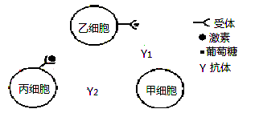
①
②
（1）图中甲细胞直接来源于__ __。这类细胞可以产生不同抗体的根本原因是____ 。
（2）图中乙是__ __细胞，抗体Y₁与该细胞相应受体结合，使该细胞对葡萄糖的敏感度降低，导致血糖浓度过高。图中抗体Y₂与丙细胞上的 受体结合，使乙细胞产生的激素不能发挥作用，从而使血糖浓度升高。
（3）图中所示糖尿病属于哪一类免疫失调症？ 。有一种青少年型（Ⅱ型）糖尿病，经检查发现患者血液中乙分泌的激素含量正常，该病的病因最可能类似于图示中的__ _ _（填数字）。

Ⅱ、（6分）稳态是人体进行正常生命活动的必要条件，人体内环境稳态的维持是神经一体液一免疫共同调节的结果。请据图回答下列问题：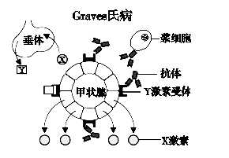
(1)人体在特殊情况下，会产生针对自身细胞表面某些受体的抗体。如“Graves氏病” 是由于机体产生针对促甲状腺激素受体的抗体，而该种抗体能发挥与促甲状腺激素相同的生理作用，但甲状腺激素不会影响该抗体的分泌(如图所示) 。据图分析：与正常人相比，Graves氏病患者Y激素的分泌量 ，X激素的分泌量 。由此判断，Graves氏病患者的体温往往比正常人 ，该病患者自身的产热量_______散热量。
(2)在抗体、溶菌酶、淋巴因子和编码抗体的基因这四种物质中不属于免疫活性物质是_____ ____。在吞噬细胞、淋巴细胞和红细胞这三类细胞中不属于免疫细胞的___________。

29．（13分） 下表是植物不同部位各种激素的相对浓度，请分析回答：

部位 | 激素的相对浓度
部位 | 生长素 | 赤霉素 | 细胞分裂素 | 脱落酸
茎尖 | ＋＋＋ | ＋＋＋ | ＋＋＋ | —
幼叶 | ＋＋＋ | ＋＋＋ | — | —
伸长茎 | ＋＋ | ＋＋ | — | —
侧 芽 | ＋ | ＋ | — | —
成熟叶 | ＋ | ＋ | — | ＋＋＋
根 | ＋ | ＋ | — | —
根 尖 | ＋＋ | — | — | —
＋＋＋表示含量高；＋＋表示含量中等；＋表示含量低；—表示无

（1）目前公认的植物激素共有五大类，除上表中的四大类外，植物体内还有一类物质也属于植物激素，该激素的主要作用是 。
（2）生长素的化学本质是 ，其作用特点是 ，
在植物的根、芽、茎中，对生长素敏感程度由低到高的顺序依次为 。
（3）由表中可知植物成熟叶含有较多的 ，其作用是
。
（4）幼叶和伸长茎中都不含有细胞分裂素，而含有较多的生长素和赤霉素，则对幼叶和伸长茎的生长的合理解释是：他们的生长主要是通过细胞的 来实现的，而不是通过 实现的。
（5）在植物激素调节中，生长素与细胞分裂素之间表现为 ，而赤霉素与脱落酸之间则表现为 。植物的生长发育是由多种激素 的。

海南中学2014-2015学年度第一学期期末考试
高二生物试题（理科）参考答案
一、选择题：(25×2=50分)
1-5 DCCDC 6-10 AABAB 11-15 BDBBD
16-20 ABDCC 21-25 CAADD

二、简答题：（除注明外，每空1分，满分50分）

26、（满分12分）
Ⅰ、（1）传出神经
（2）突触小泡 神经递质
（3）F H（2分）
Ⅱ、（1）5 C点传到D点需经过突触 （2分）
（2）减慢 胞吐（或外排）
（3）抗A^{β}的抗体与A^{β}特异性结合，减少A^{β}的沉积（2分）

27、（满分12分）
Ⅰ、（1）① 代谢（呼吸）的速率
（2）渗透压感受器 抗利尿 肾小管和集合管（2分）
Ⅱ.（1）高尔基体
（2）一定的流动性
（3）促进水通道蛋白的合成，促进储存水通道蛋白的囊泡与细胞膜融合，从而增加细胞膜上水通道蛋白的数量（3 分）
（4）高

28、（满分13分）
Ⅰ、（1）B细胞或记忆细胞（2分） 基因的选择性表达
（2）胰岛B 胰岛素
（3）自身免疫病 ②
Ⅱ、（1） 减少 增加 高 等于
（2）编码抗体的基因 红细胞

29．(满分13分)
（1）促进果实的成熟
（2）吲哚乙酸 两重性 茎﹤芽﹤根（2分）
（3）脱落酸 抑制细胞分裂，促进叶和果实的衰老和脱落（2分）
（4）细胞的伸长 细胞分裂
（5）协同作用 拮抗作用 相互协调、共同调节

